الملاحاظات | التاريخ | الانتخاب | البلاد
تم تأكيد | 10-01-2021 | رئاسي | قيرغيزستان 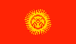
تم تأكيد | 10-01-2021 | أستفتاء | قيرغيزستان
تم تأكيد | 10-01-2021 | مجلس النواب | كازاخستان 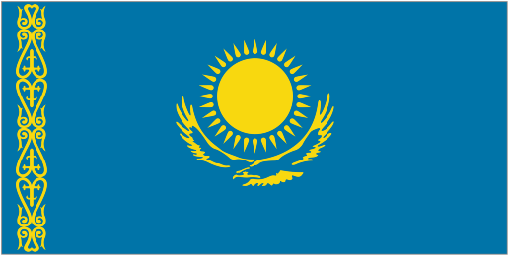
تم تأكيد | 10-01-2021 | رئاسي | أوغندا 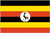
تم تأكيد | 14-01-2021 | المجلس الوطني | أوغندا
تم تأكيد | 24-01-2021 | رئاسي | البرتغال
تم تأكيد | 07-02-2021 | مجلس النواب | الأكوادور 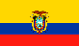
جولة ثانيه  ادا لزم الامر | 14-01-2021 | رئاسي | جمهورية افريقيا  الوسطى 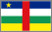
تم تأكيد | 21-02-2021 | المجلس الوطني | لاوس 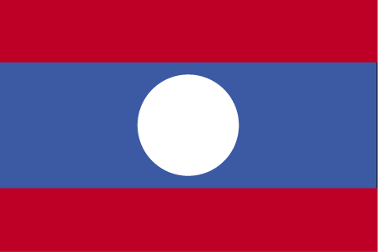
جولة ثانية ادا لزم الامر | 21-02-2021 | رئاسي | النيجر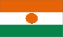
تم تأكيد | 28-02-2021 | مجلس تشريعي | السلفادور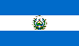
تم تأكيد | 02-03-2021 | المجلس الاتحادي | دولة ميكرونيسيا  الاتحادية
تم تأكيد | 17-03-2021 | تشمبرالهولندية الثانية | هولندا 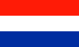
غير مأكد | 28-03-2021 | رئاسي | بلغاريا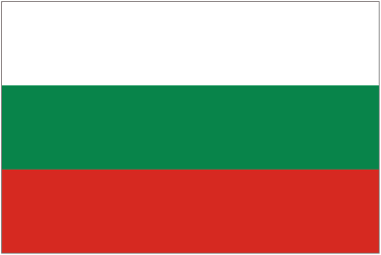
تم تأكيد | 31-03-2021 | رئاسي | الرأس الأخضر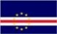
غير مأكد | 31-03-2021 | رئاسي | الكونغو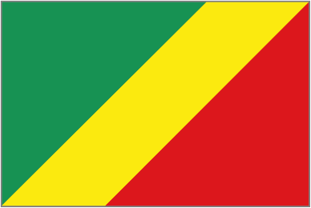
تم تأكيد | 09-04-2021 | مجلس تشريعي | ساموا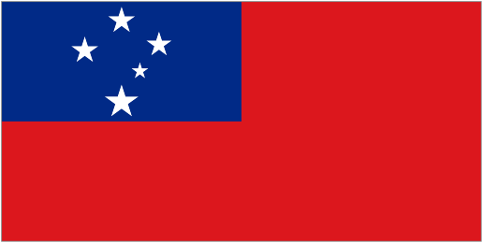
تم تأكيد | 11-04-2021 | مؤتمرات الجمهورية البيروية | البيرو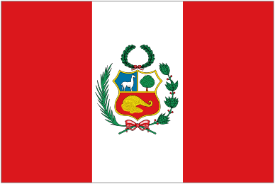
تم التأكيد | 11-04-2021 | مجلس الشيوخ | البيرو
تم تأكيد | 25-04-2021 | البرلمان الالباني | البانيا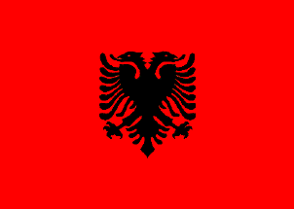
تم تأكيد | 30-04-2021 | الجمعية التأسيسية لنيبال | لجمهورية نيبال
غيرمأكد | 30-04-2021 | رئاسي | بنين
غير مأكد | 30-04-2021 | رئاسي | جيبوتي
غير مأكد | 30-04-2021 | رئاسي | تشاد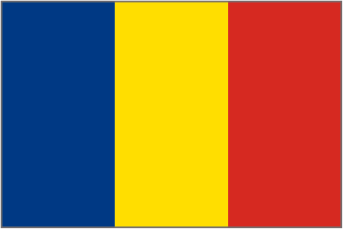
تم تأكيد | 06-05-2021 | مجلس وطني | ويلز
تم تأكيد | 06-05-2021 | البرلمان الاسكتلاندي | اسكتلندا
تم تأكيد | 26-05-2021 | مجلس تشريعي | جزر الكايمان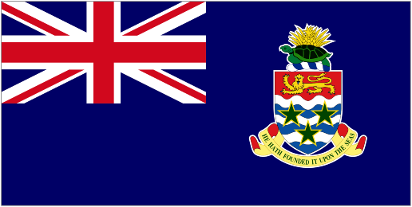
تم تأكيد | 05-06-2021 | استفتاء | غامبيا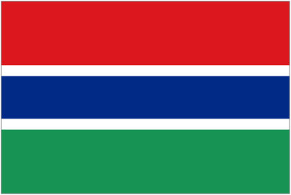
تم تأكيد | 06-06-2021 | مجلس النواب | العراق

تم تأكيد | 18-06-2021 | رئاسي | جمهورية ايران الاسلامية
غير مأكد | 30-06-2021 | انتخاب مجلس النواب | المكسيك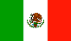
غير مأكد | 30-06-2021 | مجلس النواب | لوسيا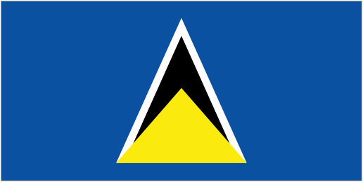
غيرمأكد | 30-06-2021 | المجلس الاعلى | قيرغيزستان
غير مأكد | 31-07-2021 | رئاسي | جمهورية ساوتومي وبرينسيب الديمقراطية
غير مأكد | 12-08-2021 | المجلس الوطني | زامبيا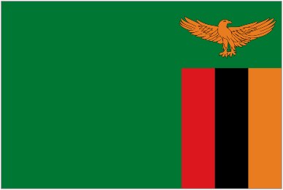
غير مأكد | 31-07-2021 | رئاسي | زامبيا
مؤجل | 31-08-2021 | مجلس الشعب | الصومال
مؤجل | 05-09-2021 | مجلس تشريعي | الهونغ كونغ 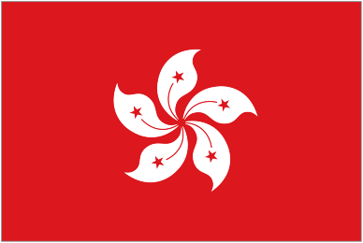
تم تأكيد | 13-09-2021 | البرلمان النرويجي | النرويج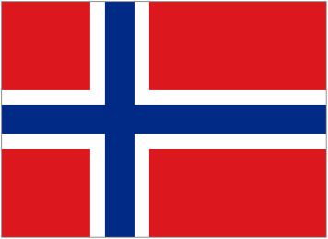
غير مأكد | 19-09-2021 | الدوما الفيدرالية | روسيا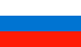
غير مأكد | 15-10-2021 | مجلس النواب | جمهورية التشيك
غير مأكد | 22-10-2021 | مجلس النواب | اليابان
غير مأكد | 23-10-2021 | البرلمان | ايسلندا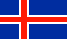
مؤجل | 24-10-2021 | المجلس الوطني | تشاد
غير مأكد | 31-10-2021 | مجلس النواب | الأرجنتين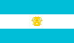
غير مأكد | 31-10-2021 | مجلس الشيوخ | الأرجنتين
مأكد | 07-11-2021 | رئاسي | نيكاراغوا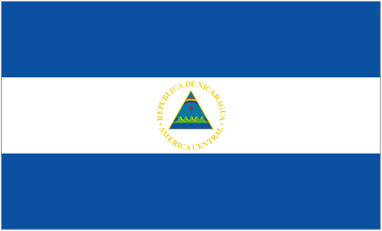
مأكد | 07-11-2021 | المجلس الوطني | نيكاراغوا
غيلر مأكد | 21-11-2021 | مجلس الشيوخ | تشيلي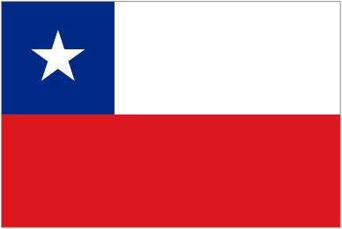
غير مأكد | 21-11-2021 | رئاسي | تشيلي
غير مأكد | 21-11-2021 | مجلس النواب | تشيلي
غير مأكد | 30-11-2021 | رئاسي | بلغاريا
غير مأكد | 30-11-2021 | مجلس الشيوخ | الهندروراس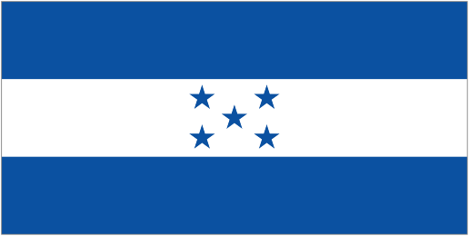
غير مأكد | 30-11-2021 | مجلس تشريعي | جزر فوكلاند (جزر مالفيناس)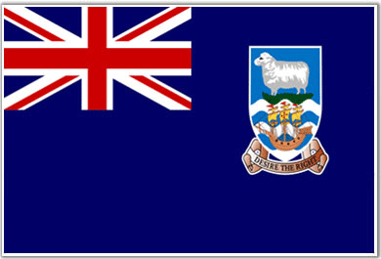
غير مأكد | 30-11-2021 | مجلس تشريعي | مملكة تونقا
غير مأكد | 30-11-2021 | مجلس النواب | المغرب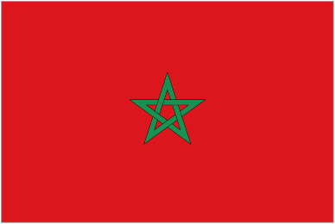
غير مأكد | 30-11-2021 | رئاسي | الهندوراس
مأكد | 04-12-2021 | رئاسي | غامبيا
مأكد | 24-12-2021 | مجلس النواب | ليبيا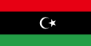
مأكد | 24-12-2021 | رئاسي | ليبيا
غير مأكد | 31-12-2021 | رئاسي | اوزباكستان
مؤجل | 31-12-2021 | المجلس الوطني | كوت ديفوار 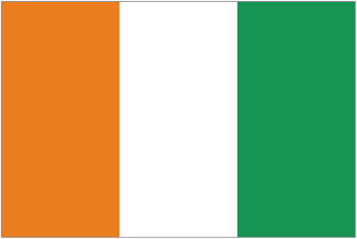
مؤجل | 31-12-2021 | مجلس النواب | اثيوبيا 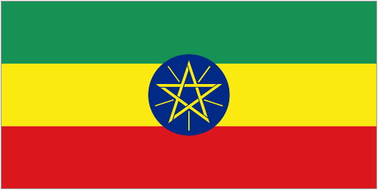

قسم العمليات الخارجية
اعداد : رواد المبروك الجابري

